**RANGKUMAN IPA**

**BAB 2**

**ADAPTASI MAKHLUK HIDUP**

1. **Adaptasi Pada Hewan**

Semua makhluk hidup memerlukan **makanan.**

Makanan bermanfaat untuk **pertumbuhan dan menghasilkan energi untuk hewan.**

1. Adaptasi hewan terhadap makanan dikelompokkan dalam tiga kategori :
2. **Herbivora**

Herbivora adalah hewan pemakan tumbuhan.

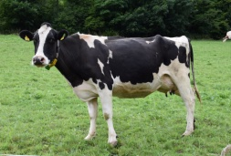**Contohnya :**

* Sapi
* 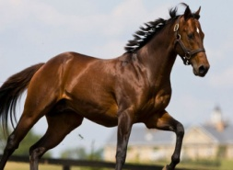Kuda
* 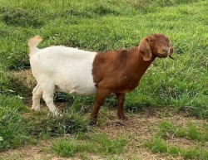Kambing
* Memakan tumbuhan.
* Memiliki gigi geraham untuk mengigit dan menggiling rumput.
* Memiliki kaki kuat untuk berjalan jauh.
* Memiliki kaki yang genap.

**Burung herbivora contohnya :**

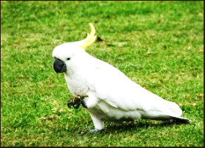

1. Kakaktua

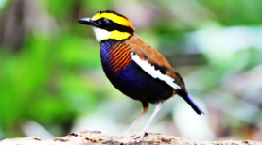

1. Kutilang
2. **Karnivora**

Karnivora adalah hewan pemakan daging.

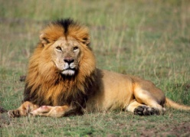**Contohnya :**

* Singa
* 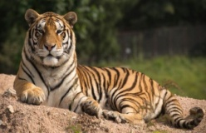Harimau
* 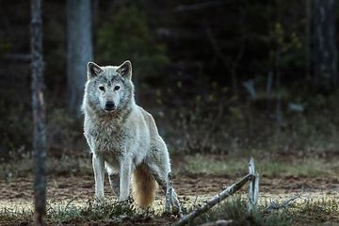Serigala
* Memakan daging.
* Memiliki gigi taring untuk mencabik mangsa.
* Memiliki paruh dan cakar tajam
* Sisi rahang dan ujung gigi bertemu seperti pisau dan gunting.

**Burung karnivora contohnya :**

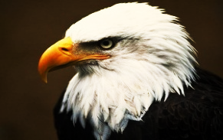

1. Burung Elang

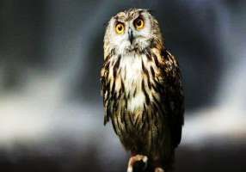

1. Burung Hantu

**Reptil contohnya :**

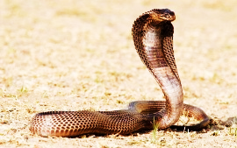

1. Ular

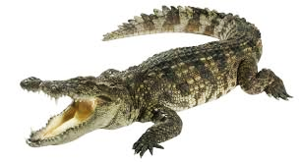

1. Buaya

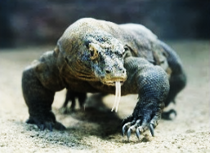

1. Komodo
2. **Omnivora**

Omnivora adalah hewan pemakan segala (pemakan tumbuhan dan daging)

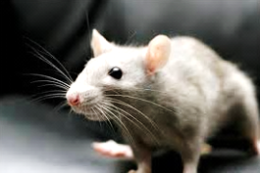**Contohnya :**

* Tikus
* 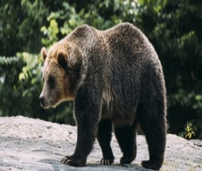Beruang
* 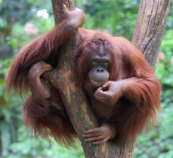Orangutan
* Memakan daging dan tumbuhan.
* Memiliki gigi seri untuk memotong makanan.
* Memiliki gigi geraham untuk melumatkan makanan.
* Hewan yang bergantung terhadap hewan lain untuk memperoleh makanan disebut **parasit.**

**Burung omnivora contohnya :**

1. 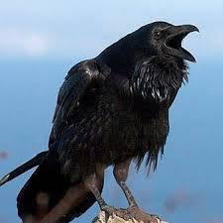 Burung Gagak
2. 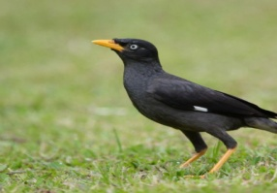 Burung Jalak
3. **Bagaimana Cara Hewan Makan**
4. 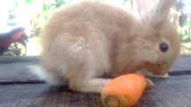Hewan yang menggerogoti makanan

Contoh : kelinci

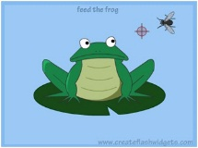

1. Hewan yang menelan makanannya

Contoh : katak

1. 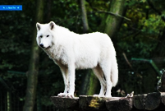Hewan yang merobek dan mengunyah makanannya. Contoh : serigala

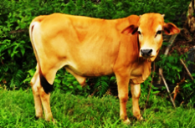

1. Hewan memamah biak

Contoh : sapi

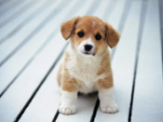

1. Hewan yang menjilati makanannya

Contoh : anjing

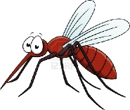

1. Hewan yang menghisap darah

Contoh : nyamuk

1. Adaptasi hewan untuk melindungi diri dari musuh.
2. Perubahan bentuk, rupa, sikap, dan warna menjadi lain agar tidak dikenali disebut **kamuflase.**
3. Bunglon melindungi diri dari musuhnya dengan merubah warna sesuai dengan tempat.
4. Belalang sembah melindungi diri dari musuhnya dengan menyerupai warna daun.
5. Ikan, katak, lalat bergerak dengan cepat untuk melarikan diri dari musuhnya.